**Диаграмма сущностей (ER)**

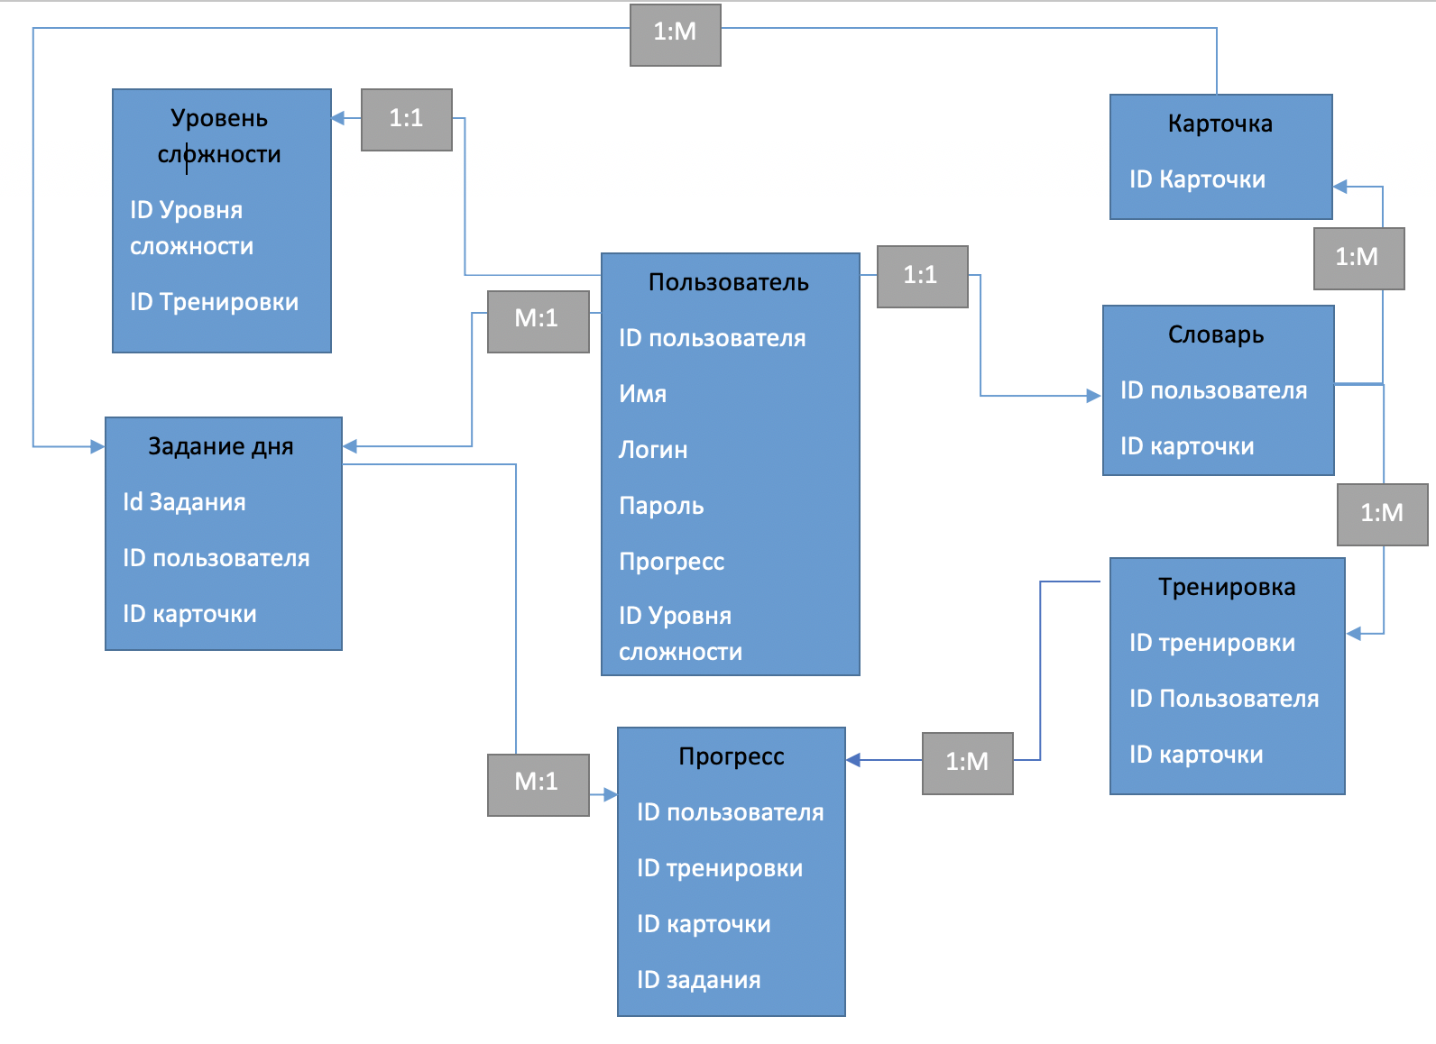

**Прототипы экранных форм**

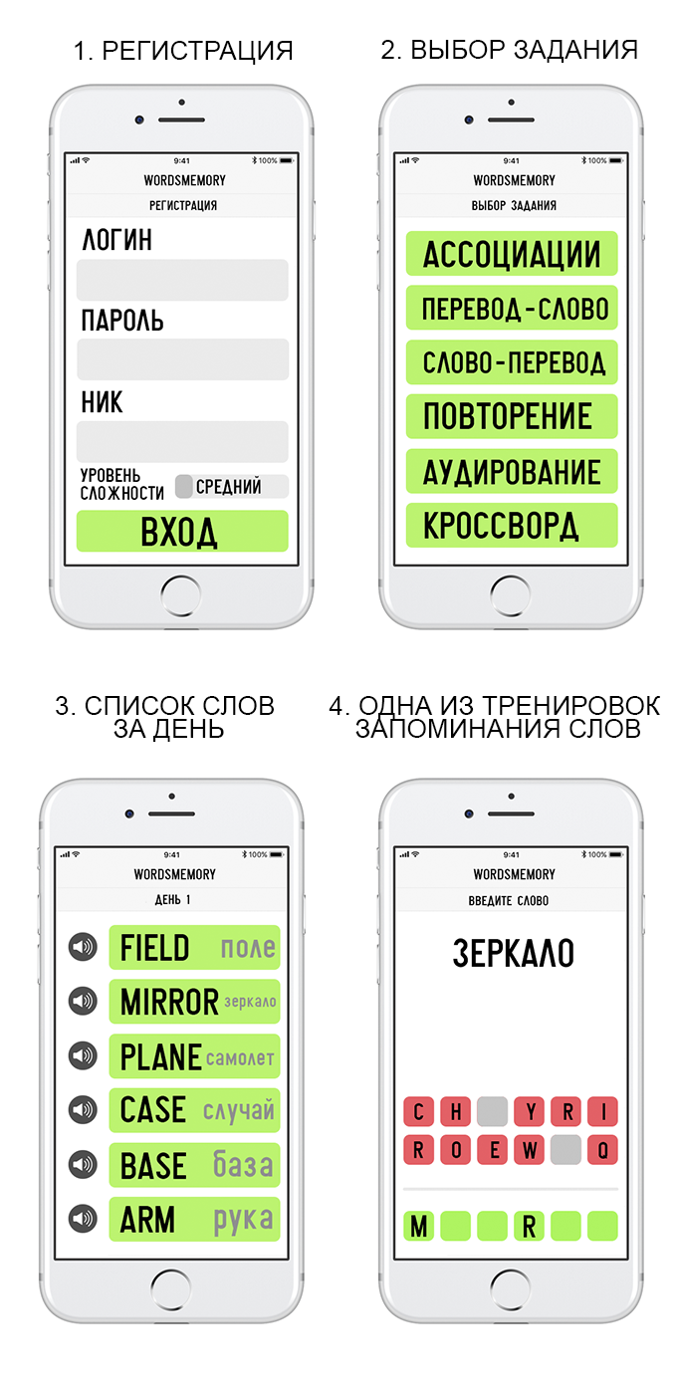

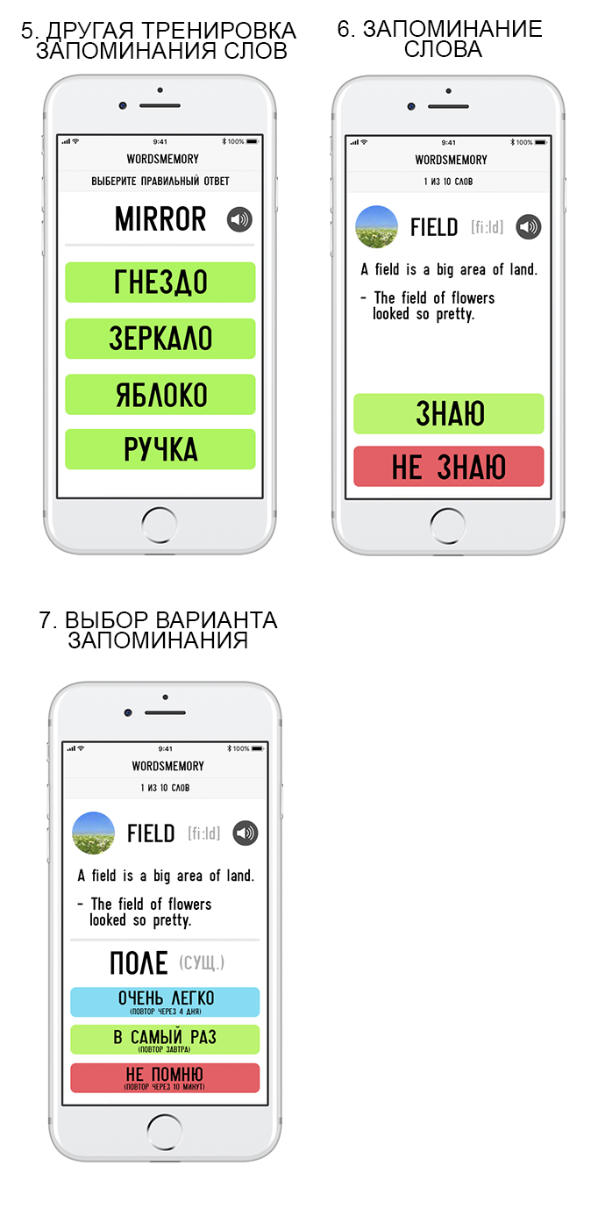

1. Создание учётной записи и вход;
2. Выбор задания для тренировки запоминания слов;
3. Список пройденных слов за текущий день (задание дня);
4. Одно из заданий для тренировки запоминания слов – составить перевод слова из заданных букв;
5. Одно из заданий для тренировки запоминания слов – выбор правильного перевода слова;
6. Карточка слова для его изучения и дальнейшего запоминания;
7. Выбор варианта запоминания с использованием умного метода интервального повторения слов;

**API-функции:**

1. Авторизация пользователя

* Входная – логин, пароль
* Выходная – вывод сообщения об ошибке или вход в приложение

2. Получение задания дня

* Входная – id пользователя, id карточек
* Выходная – список карточек на изучение

3. Создание карточки

* Входная – слово, перевод, транскрипция, аудио произношение, пример предложения, объяснение слова, картинка
* Выходная – сообщение на экран - ОК

4. Добавление карточки в колоду словаря

* Входная – id карточки
* Выходная – словарь с добавленной карточкой

5. Выбор задания для тренировки запоминания слов

* Входная – id (название) тренировки
* Выходная – тренировка

6. Просмотр прогресса

* Входная – id пользователя
* Выходная – прогресс, достигнутый в тренировках и выученных слов

7. Изменение карточки

* Входная – карточка, id карточки
* Выходная – сообщение на экран - ОК

8. Удаление карточки

* Входная – id карточки
* Выходная – сообщение на экран - ОК

9. Удаление пользователя

* Входная – id пользователя
* Выходная – сообщение на экран - ОК

10. Изменение уровня сложности

* Входная – id пользователя, id уровня сложности
* Выходная – сообщение на экран - ОК

**Иерархическая структура работ**

1. Требования

1.1. Сбор требований

1.2. Составление требований

1.3. Согласование и утверждение требований

1. Проектирование
   1. Проектирование базы данных
   2. Проектирование интерфейсов

2.3. Проектирование API

1. Разработка

3.1. Разработка интерфейсов

3.2. Разработка базы данных

3.3. Разработка API

3.4. Разработка аутоинтефикации

3.5. Разработка системы колод из карт

3.6. Разработка функции добавления и редактирования карт в словаре

3.7. Разработка умного метода интервального повторения

3.8. Разработка заданий для тренировок запоминания слов

3.9. Разработка функции отслеживания прогресса

3.10. Разработка тестов

1. Тестирование

4.1. Тестирование API

4.2. Тестирование интерфейсов

4.3. Нагрузочное тестирование

1. Создание документации
2. Внедрение

6.1. Создание подробного описания

6.2. Создание фотографий приложения

6.2. Размещение в AppStore

7. Сопровождение и поддержка

**Диаграмма Ганта**

|  |  |  |  |  |  |  |  |  |  |  |  |  |  |  |  |
| --- | --- | --- | --- | --- | --- | --- | --- | --- | --- | --- | --- | --- | --- | --- | --- |
| Этап/неделя | 1.09-7.09 | 8.09-30.09 | 1.10-18.10 | 19.10-25.10 | 26.10 –1.11 | 2.11-21.11 | 22.11-1.12 | 2.12-5.12 | 6.12-20.12 | 21.12-28.12 | 29.12-31.12 | 1.01-10.01 | 11.01-16.01 | 17.01-20.01 | 21.01-23.01 |
| Требования |  |  |  |  |  |  |  |  |  |  |  |  |  |  |  |
| Сбор требований |  |  |  |  |  |  |  |  |  |  |  |  |  |  |  |
| Составление требований |  |  |  |  |  |  |  |  |  |  |  |  |  |  |  |
| Согласование и утверждение требований |  |  |  |  |  |  |  |  |  |  |  |  |  |  |  |
| Проектирование |  |  |  |  |  |  |  |  |  |  |  |  |  |  |  |
| Проектирование БД |  |  |  |  |  |  |  |  |  |  |  |  |  |  |  |
| Проектирование интерфейсов |  |  |  |  |  |  |  |  |  |  |  |  |  |  |  |
| Проектирование API |  |  |  |  |  |  |  |  |  |  |  |  |  |  |  |
| Разработка |  |  |  |  |  |  |  |  |  |  |  |  |  |  |  |
| Разработка интерфейсов |  |  |  |  |  |  |  |  |  |  |  |  |  |  |  |
| Разработка БД |  |  |  |  |  |  |  |  |  |  |  |  |  |  |  |
| Разработка API |  |  |  |  |  |  |  |  |  |  |  |  |  |  |  |
| Разработка аутоинтефикации |  |  |  |  |  |  |  |  |  |  |  |  |  |  |  |
| Разработка системы колод из карт |  |  |  |  |  |  |  |  |  |  |  |  |  |  |  |
| Разработка функции добавления и редактирования карт в словаре |  |  |  |  |  |  |  |  |  |  |  |  |  |  |  |
| Разработка умного метода интервального повторения |  |  |  |  |  |  |  |  |  |  |  |  |  |  |  |
| Разработка заданий для тренировок запоминания слов |  |  |  |  |  |  |  |  |  |  |  |  |  |  |  |
| Разработка функции отслеживания прогресса |  |  |  |  |  |  |  |  |  |  |  |  |  |  |  |
| Разработка тестов |  |  |  |  |  |  |  |  |  |  |  |  |  |  |  |
| Тестирование |  |  |  |  |  |  |  |  |  |  |  |  |  |  |  |
| Тестирование API |  |  |  |  |  |  |  |  |  |  |  |  |  |  |  |
| Тестирование интерфейсов |  |  |  |  |  |  |  |  |  |  |  |  |  |  |  |
| Нагрузочное тестирование |  |  |  |  |  |  |  |  |  |  |  |  |  |  |  |
| Создание документации |  |  |  |  |  |  |  |  |  |  |  |  |  |  |  |
| Внедрение |  |  |  |  |  |  |  |  |  |  |  |  |  |  |  |
| Создание подробного описания |  |  |  |  |  |  |  |  |  |  |  |  |  |  |  |
| Создание фотографий приложения |  |  |  |  |  |  |  |  |  |  |  |  |  |  |  |
| Размещение в AppStore |  |  |  |  |  |  |  |  |  |  |  |  |  |  |  |
| Сопровождение и поддержка |  |  |  |  |  |  |  |  |  |  |  |  |  |  |  |

**Время выполнения проекта по методу PERT**

- элемент интерфейса (от 4 до 10 часов), наиболее вероятно 6 часов  
- события системы ( от 4 до 6 часов), наиболее вероятно 5 часа  
- апи-методы ( от 5 до 15 часов), наиболее вероятно 8 часов

Элементов интерфейса – 8  
Событий системы – 11  
Апи-методов – 15  
  
Оценка средней трудоемкости:

E ин = ( 4 + 4*6+ 10)/6 = 7,3 чел*час  
E cс = ( 4+ 4*5+6)/6 = 5 чел*час  
E ам = ( 5 + 4*8+15)/6= 8,6 чел*час  
  
Среднеквадратичное отклонение:  
СKO ин = (10-4)/6 = 1 чел*час  
СКО сс = (6-4)/6 = 0,3 чел*час  
СКО ам = (15-5)/6 = 1,6 чел*час  
  
Е = 8*7,3 + 11*5+ 15*8,6 = 242, 4 чел* час  
  
СКО = 6,9 чел *час

Оценка суммарной трудоемкости проекта, которую мы не превысим с вероятностью 95%:

E= 242, 4 + 2*6,9 = 256,2 чел*час  
  
Суммарная трудоемкость нашего проекта составит, приблизительно, 1024,8 чел.*час

В месяц сотрудник будет тратить:  
165*0,8 = 132 чел*час/мес  
Трудоемкость проекта в человеко-месяцах составит, приблизительно 8  
Тогда оптимальная продолжительность проекта составит: 5 месяцев